Table of contents

1. Table of contents
1. Table of contents 1
2. Гневнов Артем Евгенеьвич, Data model 1
2.1. Model graphic: 1
2.2. Objects 1
2.2.1. Адрес 1
2.2.2. Адрес 1
2.2.3. Дата 1
2.2.4. Должность 1
2.2.5. Категория 1
2.2.6. Код покупателя 1
2.2.7. Код покупателя 1
2.2.8. Код поставщика 1
2.2.9. Код поставщика 1
2.2.10. Код продажи 1
2.2.11. Код сотрудника 1
2.2.12. Код сотрудника 1
2.2.13. Код товара 1
2.2.14. Код товара 1
2.2.15. Название 1
2.2.16. Название 1
2.2.17. Наименование 1
2.2.18. Покупатели 1
2.2.19. Поставщик 1
2.2.20. Продажи 1
2.2.21. Сотрудники 1
2.2.22. Товар 1
2.2.23. ФИО 1

2. Гневнов Артем Евгенеьвич, Data model

Model graphic:

2.1. Model graphic:
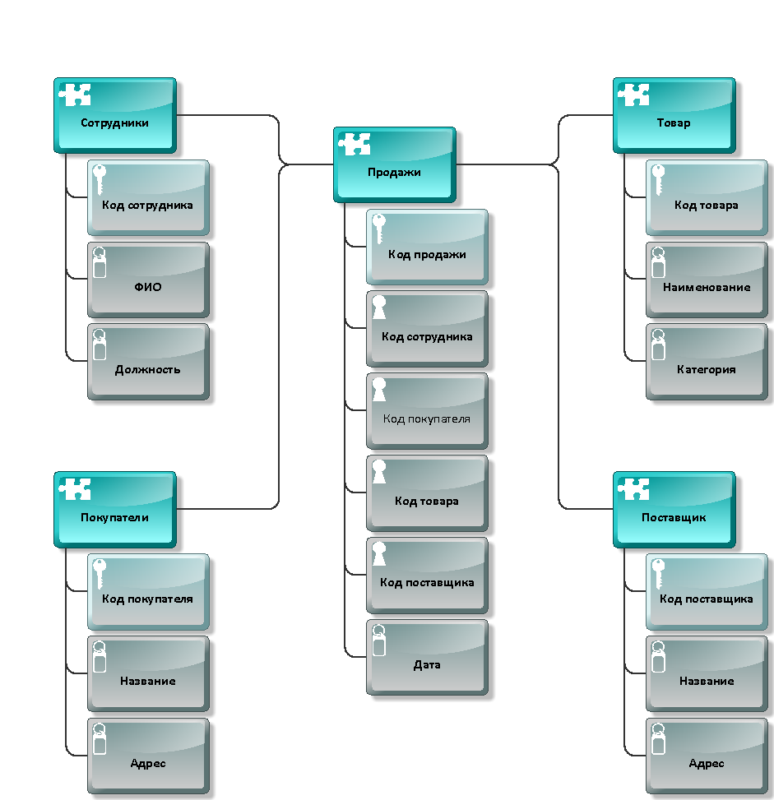

2.2. Objects

Objects

2.2.1. Адрес
 | Адрес

2.2.2. Адрес
Адрес

2.2.3. Дата
Дата

2.2.4. Должность
Должность

2.2.5. Категория
Категория

2.2.6. Код покупателя
 | Код покупателя

2.2.7. Код покупателя
 | Код покупателя

2.2.8. Код поставщика
Код поставщика

2.2.9. Код поставщика
Код поставщика

2.2.10. Код продажи
Код продажи

2.2.11. Код сотрудника
Код сотрудника

2.2.12. Код сотрудника
Код сотрудника

2.2.13. Код товара
Код товара

2.2.14. Код товара
Код товара

2.2.15. Название
Название

2.2.16. Название
Название

2.2.17. Наименование
Наименование

2.2.18. Покупатели
 | Покупатели

2.2.19. Поставщик
Поставщик

2.2.20. Продажи
Продажи

2.2.21. Сотрудники
Сотрудники

2.2.22. Товар
Товар

2.2.23. ФИО
ФИО

